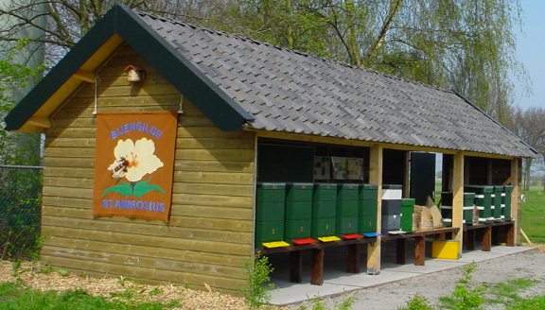
Stalreglement, – Maart 2011
Update 22-02-2023
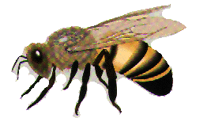

- Doel en functie van de bijenstal

a. Gelegenheid bieden aan de (aspirant) leden tot het plaatsen van bijenvolken.
b. Het geven van voorlichting over bijen en bijen houden in bredere zin.
c. Het geven van praktijklessen in bijen houden, die deel uitmaken van of door het Gilde te geven cursussen.

- Stalreglement

- In principe kan elke (aspirant) Gildebroeder gebruik maken van De Stal. De Stalmeester beslist over de mogelijkheden. Zorgplicht als een goed huisvader geldt voor alle imkers voor zijn volk(en). Uitgangspunt is de imker’s eigen verantwoordelijkheid.

- In de bijenstal heeft ieder lid recht op ruimte voor 1 - 2 bijenvolken tot de maximum capaciteit van de Stal is bereikt. Indien er voldoende vrij beschikbare ruimte is in de bijenstallen, dan kunnen de leden na overleg met de Stalmeester meerdere volken plaatsen.

- Agressieve bijen zijn natuurlijk niet wenselijk en niet te plaatsen, Imker’s eigen verantwoordelijkheid. Veelal staan er bijen van het ras “Carnica”, dit om de stal zo ‘raszuiver’ mogelijk te houden.

- De bijenkasten en/of korven dienen door de imker gewaarmerkt te zijn met zijn naam, adres/telefoon nr. zodat bekend is welke kasten en/of korven aan welke imker toebehoren en in geval van onraad of onduidelijkheid de imker snel benaderd kan worden.

- De (aspirant) imker die bijen plaatst in overleg met de stalmeester krijgt één sleutel die toegang geeft tot de stal en de poort. Deze sleutel blijft eigendom van het Gilde en kan niet worden gekopieerd. De sleutel dient bij beëindiging van het houden van bijen in De Stal aan de Stalmeester te worden geretourneerd, hiervoor wordt bij verstrekking van de sleutel getekend. Bij verlies worden de kosten doorberekend aan de (aspirant) imker.

- Een ieder die gebruikmaakt van De Stal dient deze opgeruimd en schoon achter te laten. Bijzonderheden kunnen aan de Stalmeester worden gemeld, andere berichten kunnen via het schoolbord aan elkaar worden doorgegeven.

- (Aspirant)Gildebroeders, muv de Overheid, die geen bijenvolken in De Stal geplaatst hebben kunnen deze betreden in overleg met de Stalmeester.

- Onderhoudswerkzaamheden aan en rond De Stal zullen zoveel mogelijk door die (aspirant) Gildebroeders worden uitgevoerd, die bijenvolk(en) in de Stal hebben geplaatst. Coördinatie van stalwerkzaamheden is één van de taken van de Stalmeester. Uitzondering betreft de groenvoorziening rondom de stal, hetgeen uitsluitend in overleg met de Stalmeester kan worden uitgevoerd.

- In verband met het educatieve karakter en bijenwerkzaamheden is het niet wenselijk om lege kasten en materialen in de Stal te bewaren, deze dienen dan ook door de leden te worden meegenomen.

- Het plaatsen van volken buiten de Stal is slechts toegestaan, uitsluitend aan de linker zijkant (van de voorkant uit gezien) van de Stal met een maximum van 5 volken, zo mogelijk afgedekt / vast gezet, e.e.a. in overleg met de Stalmeester.

- Het gebruik van De Stal voor voorlichting of praktijklessen geschiedt in overleg met de Stalmeester.

- De kasten zijn niet verzekerd door het Gilde en staan dus voor eigen risico van de deelnemer in de stal.

- Zaken m.b.t. De Stal, waarin deze regeling (nog) niet in voorziet, zullen te allen tijde in
onderling overleg met alle betrokkenen worden besproken.

- Ziektepreventie / -bestrijding

- Gebruikers van de bijenstal doen zich adequaat (met wettelijk toegelaten middelen) bezighouden met het bestrijding van ziekten en parasieten zoals de Varroa mijt en dit aan te geven op de kast danwel het schoolbord, controle- en coordinatie ligt bij de stalmeester / imkers.

2. Nieuwe kasten in de stal plaatsen kan uitsluitend in overleg met de stalmeester.
Aanname is dat alleen gezonde volken worden geplaatst, bij twijfel en na overleg heeft de stalmeester het laatste woord.

3. Bij constatering van ernstige ziekte, gebrek of verwaarlozing van volken door de stalmeester, kan deze in overeenstemming met dit reglement naar eigen inzicht handelen, indien de eigenaar niet bereikbaar is.

Bij gebreke van bovenstaand kan de Stalmeester degene die in gebreke blijft opdragen zijn bijen te verwijderen.

De Stalmeester, De Overdeken van het Gilde,
Piet de Wit Ruud Heijmann

